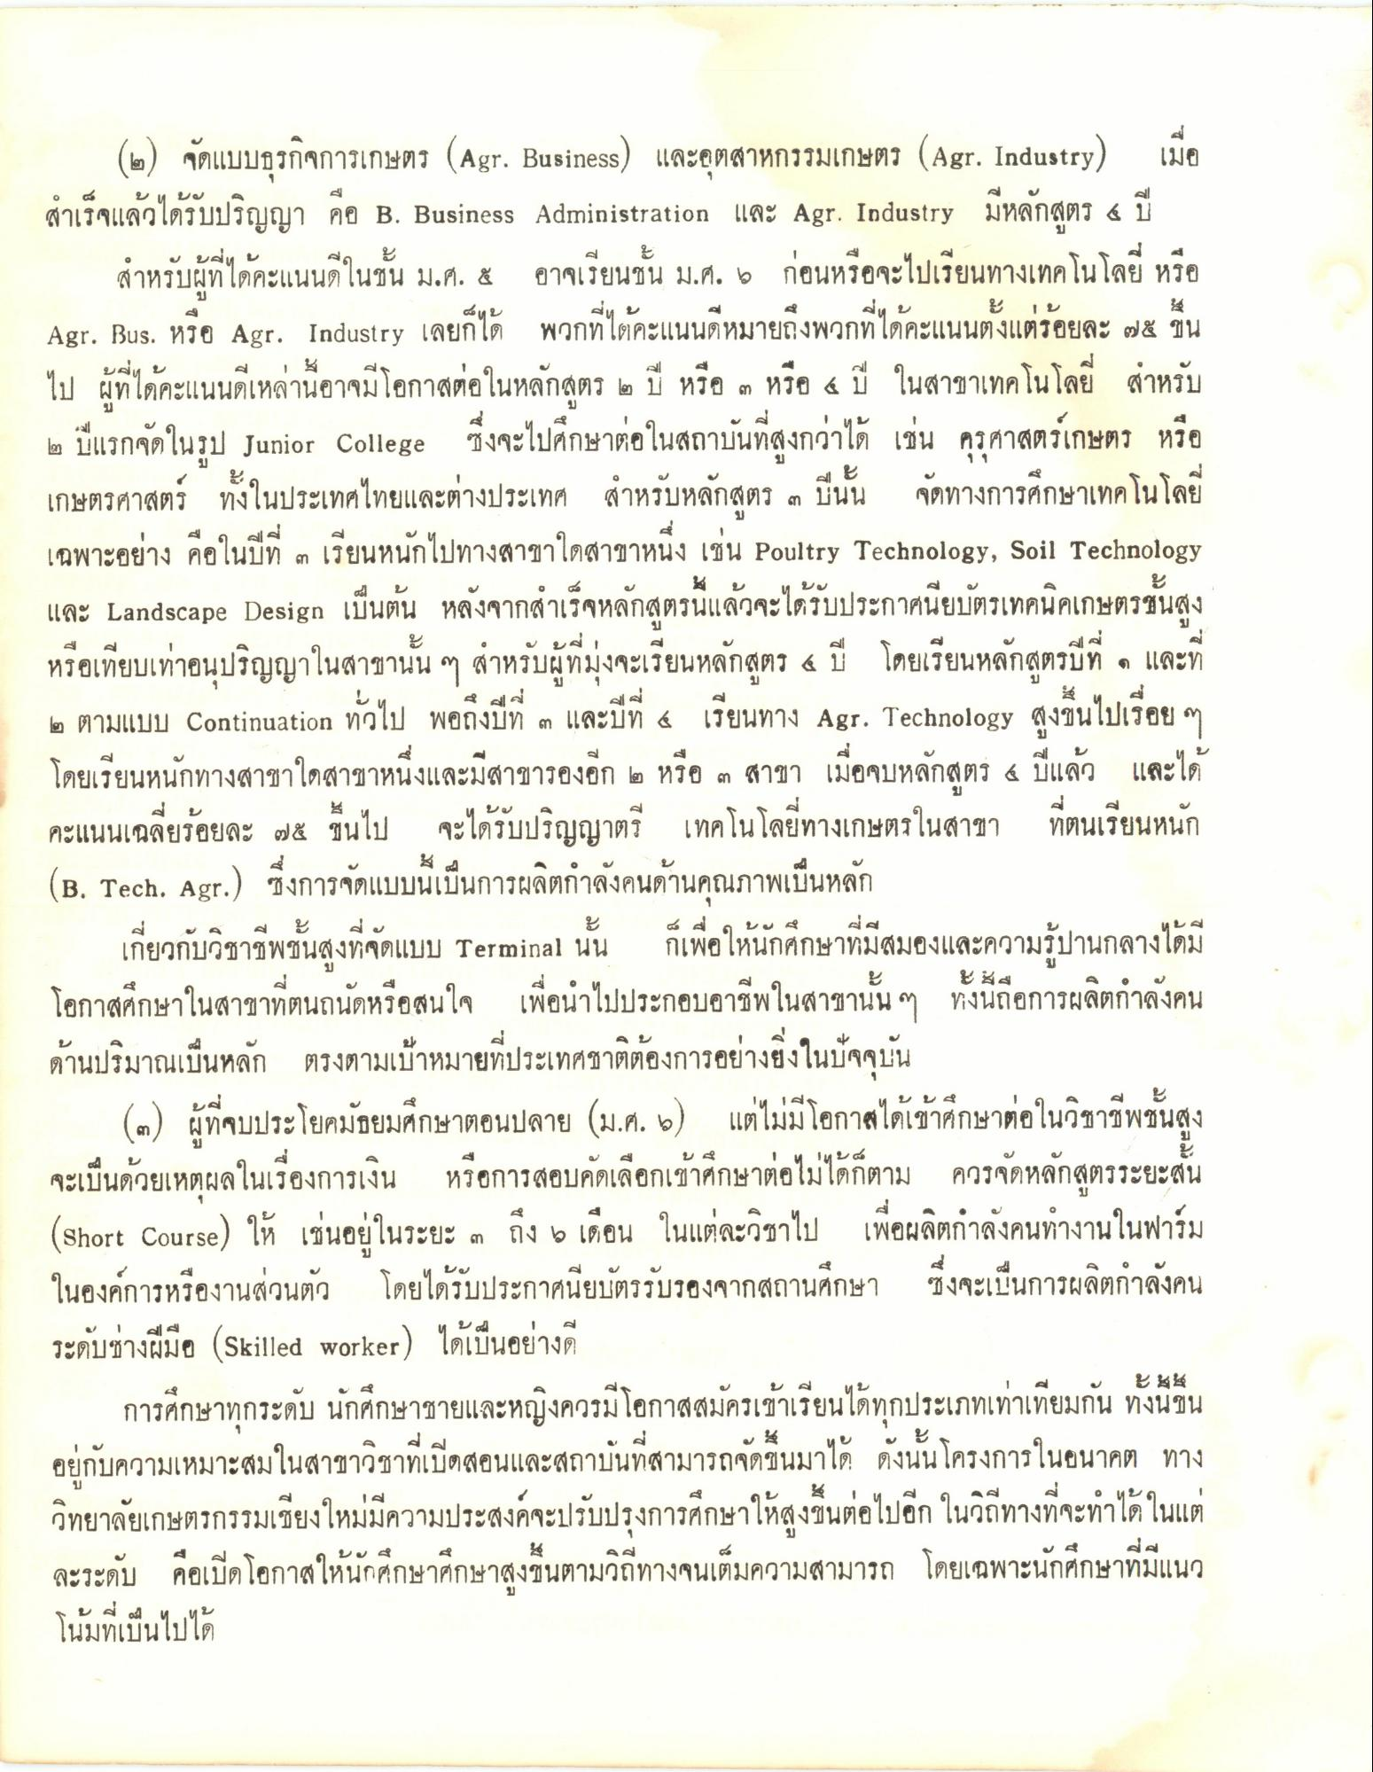
(๒) จัดแบบธุรกิจการเกษตร (Agr. Business) และอุตสาหกรรมเกษตร (Agr. Industry) เมื่อ สําเร็จแล้วได้รับปริญญา คือ B. Business Administration และ Agr. Industry มีหลักสูตร 4 ปี
11
สาห
สุด ในชน ม.ศ. ๕
อาจเรียนชน ม.ศ. ๒
กอนหรอจะไปเรียนทา
หรอ
Agr. Bus. หรือ Agr. Industry เลยก็ได้ พวกที่ได้คะแนนดีหมายถึงพวกที่ได้คะแนนตั้งแต่ร้อยละ ๗๕ ขึ้น ไป ผู้ที่ได้คะแนนดีเหล่านี้อาจมีโอกาสต่อในหลักสูตร 5 ปี หรือ ๓ หรือ 4 ปี ในสาขาเทคโนโลยี สําหรับ ๒ ปีแรกจัดในรูป Junior College ซึ่งจะไปศึกษาต่อในสถาบันที่สูงกว่าได้ เช่น ครุศาสตร์เกษตร หรือ เกษตรศาสตร์ ทั้งในประเทศไทยและต่างประเทศ สําหรับหลักสูตร ๓ ปีนั้น จัดทางการศึกษาเทคโนโลยี
เฉพาะอยาง คอ ในบท ๓ เรียน
หนกไปทา
าหนง เช่น Poultry Technology, Soil Technology
4
และ Landscape Design เบนดิน ห
จหลกดี
ครบประกาศนยบตร
เนคเกษตรขนส่ง
หรือเทียบเท่าอนุปริญญาในสาขานั้น ๆ สําหรับผู้ที่มุ่งจะเรียนหลักสูตร 4 ปี โดยเรียนหลักสูตรปีที่ ๑ และที่ ๒ ตามแบบ Continuation ทั่วไป พอถึงปีที่ ๓ และปีที่ 4 เรียนทาง Agr. Technology สูงขึ้นไปเรื่อย ๆ โดยเรียนหนักทางสาขาใดสาขาหนึ่งและมีสาขารองอีก ๒ หรือ ๓ สาขา เมื่อจบหลักสูตร 4 ปีแล้ว และได้ คะแนนเฉลี่ยร้อยละ ๗๕ ขึ้นไป จะได้รับปริญญาตรี เทคโนโลยีทางเกษตรในสาขา ที่ตนเรียนหนัก (B. Tech. Agr.) ซึ่งการจัดแบบนี้เป็นการผลิตกําลังคนด้านคุณภาพเป็นหลัก
คะแนนเฉลยรอยละ
๗๕ ขนไป
ในสาขา
ทตนเรียนหนก
4 ล ะ ส่ง เกยวกบวชาชพชนสงทจุดแบบ Terminal นน
• ส่ง ศึกษาทมสมองและควา
เพคห
โอกาสศึกษาในสาขาที่ตนถนัดหรือสนใจ เพื่อนําไปประกอบอาชีพในสาขานั้นๆ ทั้งนี้ถือการผลิตกําลังคน ด้านปริมาณเป็นหลัก ตรงตามเป้าหมายที่ประเทศชาติต้องการอย่างยิ่งในปัจจุบัน
(๓) ผู้ที่จบประโยคมัธยมศึกษาตอนปลาย (ม.ศ. ๒) แต่ไม่มีโอกาสได้เข้าศึกษาต่อในวิชาชีพชั้นสูง จะเป็นด้วยเหตุผลในเรื่องการเงิน หรือการสอบคัดเลือกเข้าศึกษาต่อไม่ได้ก็ตาม ควรจัดหลักสูตรระยะสั้น (Short Course) ให้ เช่นอยู่ในระยะ ๓ ถึง 6 เดือน ในแต่ละวิชาไป เพื่อผลิตกําลังคนทํางานในฟาร์ม ในองค์การหรืองานส่วนตัว โดยได้รับประกาศนียบัตรรับรองจากสถานศึกษา ซึ่งจะเป็นการผลิตกําลังคน ระดับช่างฝีมือ (Skilled worker) ได้เป็นอย่างดี
การศึกษา
ะดบ นกศึกษาชาย
สสมคะเขาเว้ยน!
ทเทาเทยมกัน ทงนซิน
อยู่กับความเหมาะสมในสาขาวิชาที่เปิดสอนและสถาบันที่สามารถจัดขึ้นมาได้ ดังนั้นโครงการในอนาคต ทาง วิทยาลัยเกษตรกรรมเชียงใหม่มีความประสงค์จะปรับปรุงการศึกษาให้สูงขึ้นต่อไปอีก ในวิถีทางที่จะทําได้ในแต่ ละระดับ คือเปิดโอกาสให้นักศึกษาศึกษาสูงขึ้นตามวิถีทางจนเต็มความสามารถ โดยเฉพาะนักศึกษาที่มีแนว โน้มที่เป็นไปได้

